职业卫生技术报告信息网上公开记录表

用人单位名称 | 胜利油田分公司桩西采油厂
用人单位注册地址 | 山东省东营市河口仙河镇汉江路15号B008幢5015室
联系人 | 郭尚为
报告名称及编号 | 胜利油田分公司桩西采油厂桩702-斜26滚动勘探井工程  职业病危害控制效果评价报告SDSA职评（2025）1118号
项目组人员 | 赵晨、王秀云、贾腾腾
现场调查人员 | 肖静、赵晨
现场调查时间 | 2025.10.20 | 用人单位陪同人 | 郭尚为
采样与测量人员 | 肖静、胡瑞
采样与测量时间 | 2025.10.29-10.31 | 用人单位陪同人 | 郭尚为
现场照片（现场调查及现场采样与测量照片，含企业名称或标识的合影照片）
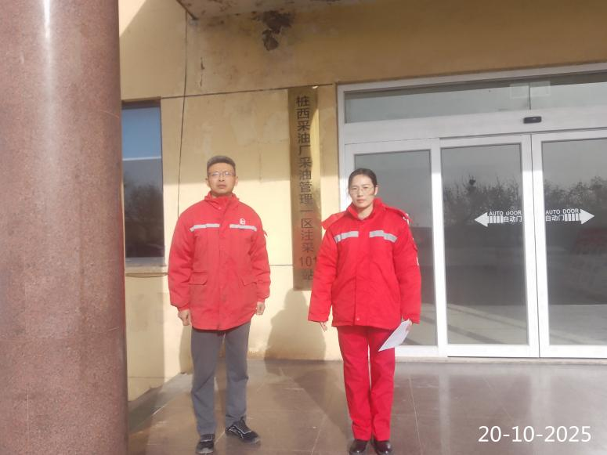 | 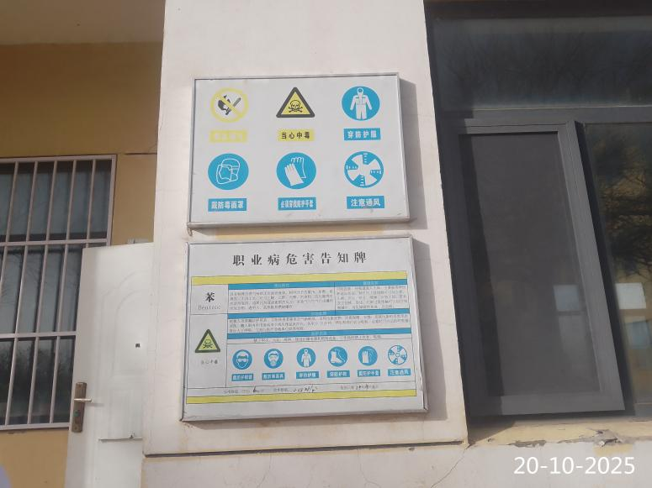
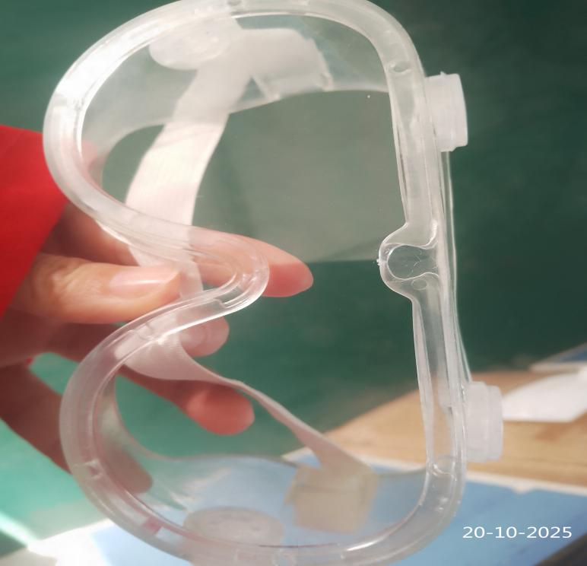 | 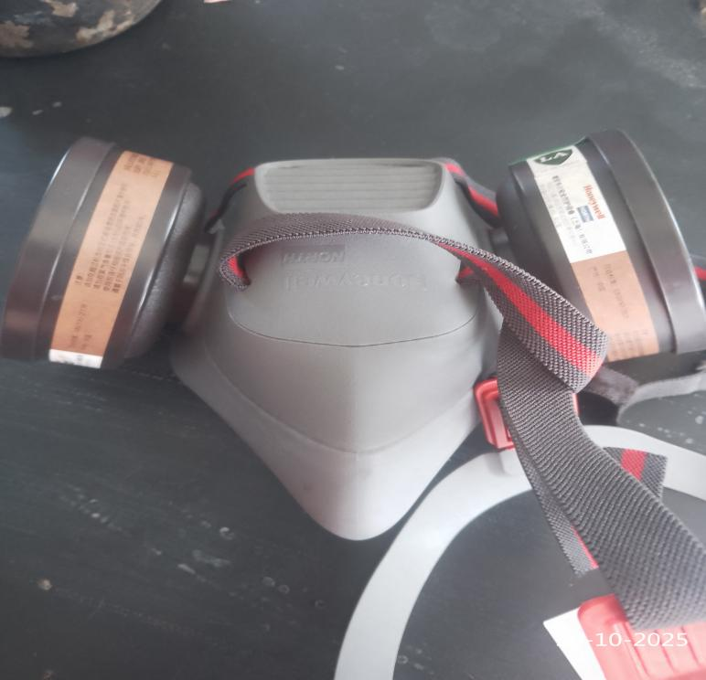
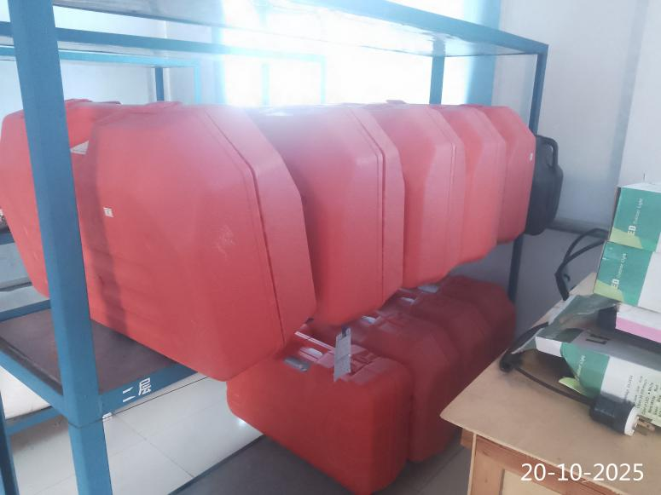 | 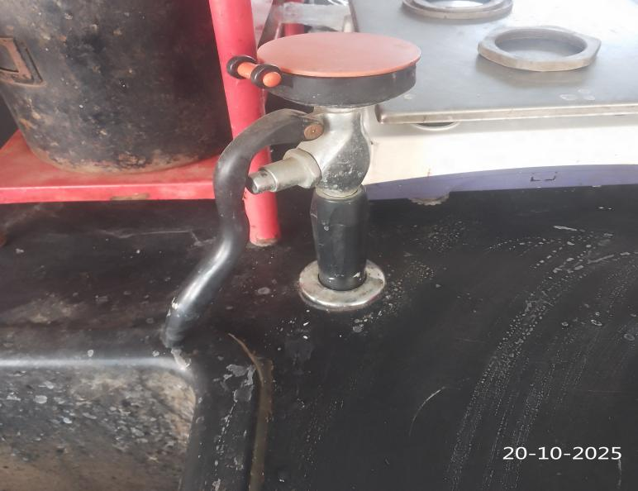
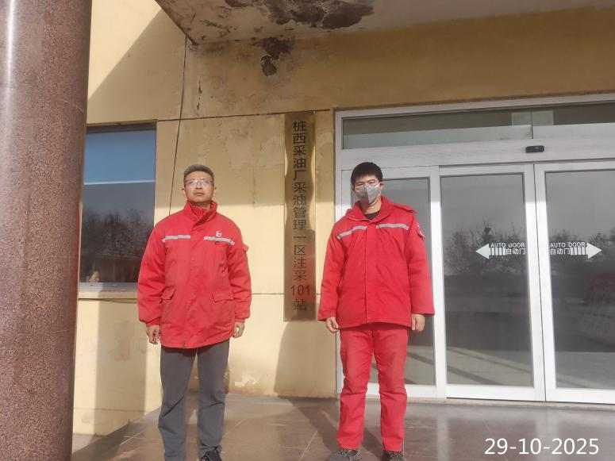 | 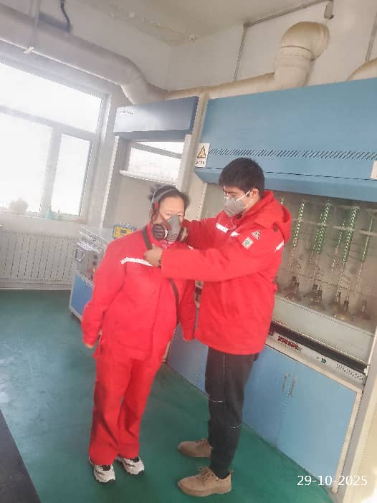
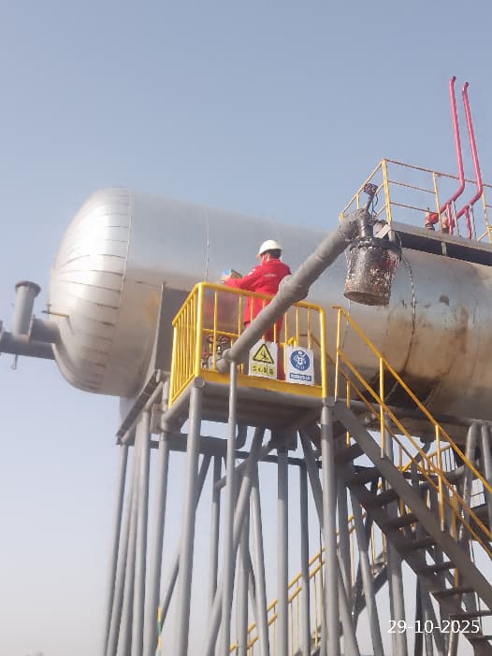 | 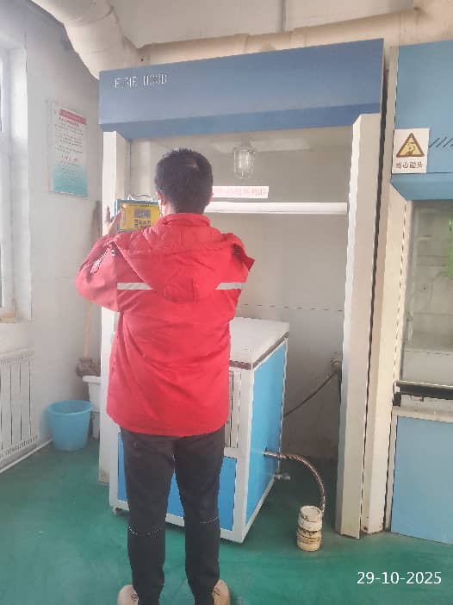
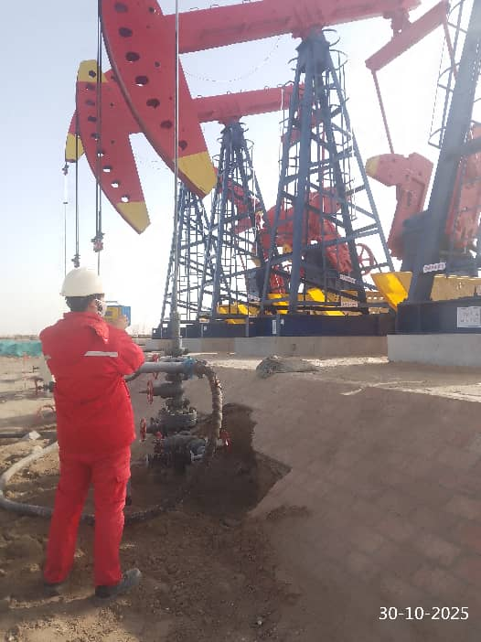 | 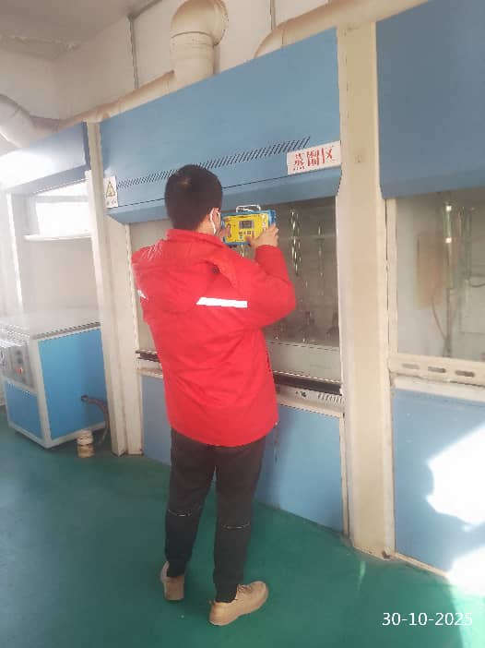
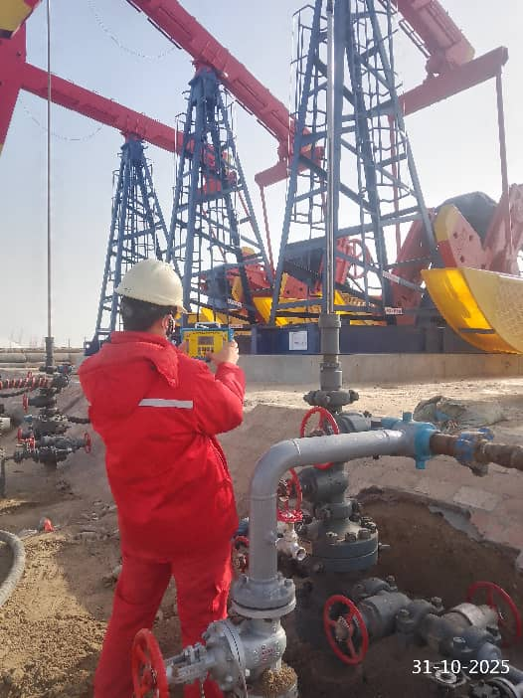 | 